不要低估它们的下作

[有理儿有面](javascript:void(0);)

**有理儿有面**

微信号 youli-youmian

功能介绍 你说是不是

2022-12-28[原文](https://mp.weixin.qq.com/s?__biz=Mzg3MjEyMTYyNg==&mid=2247578718&idx=2&sn=7ddbad798602ba0b1f33b99b28020fa1&chksm=cef7e02bf980693dbc0cb6fac609ba05a564b7967a065c28f40ffa5a23867e04e3fa8dc31dcb&scene=27#wechat_redirect&cpage=204) 发表于

收录于合集

以下文章来源于平原公子 ，作者申鹏



平原公子

.

讲人间故事，说是非曲直！





**全文共6983字，图片49张，预计阅读时间为22分钟。**

**文章转载于“平原公子”。**



▼

互联网的记忆实在是太短，以至于不得不经常帮大家来做一做“存储”。

今天我讲的，全部是“阴谋论”，不爱看的从现在开始就可以退出。

为什么要讲“阴谋论”？因为这个世界上很多“意外”，本来就都是“蓄谋已久的意外”，只不过没有控制好变量而已，如果你天真到觉得“阴谋”不存在，那你也太天真了。

前不久，罗马尼亚欧洲代表曝光出美国的新冠疫苗，其实早在2017年就开始做测试。2019年出现的新冠，2017年就开始测试？美国难道发明了时光机器？早就能够预知未来？

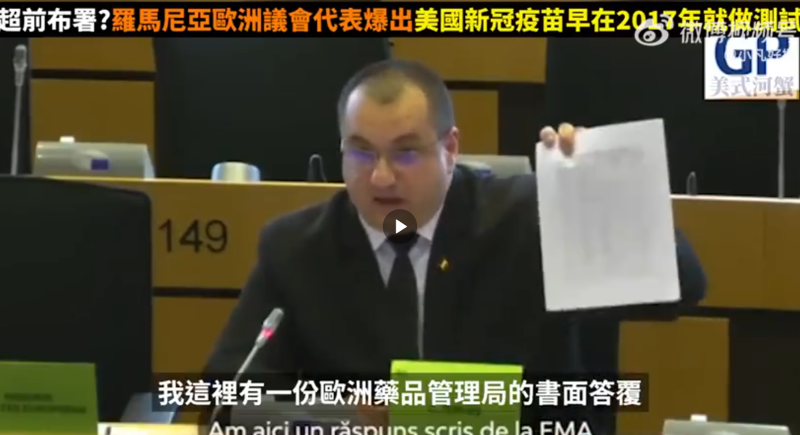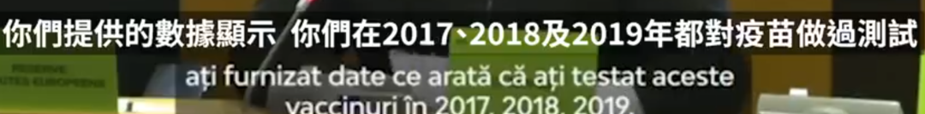

你可以骂这位罗马尼亚的代表“反疫苗”、“反智”、“破坏西方世界的团结”，但你不得不承认他的质疑是有道理的，美国医药公司也是解释不了的。

美国病毒学家、“冠状病毒之父”拉尔夫-巴里克在2018年有一段演讲，他说：“告诉你们一个好消息，**如果你想在下一轮的全球疫情中赚钱，那就去买生产抗病毒药物公司的股票**。”他早在五年前就谋划好了“卖药赚钱”。

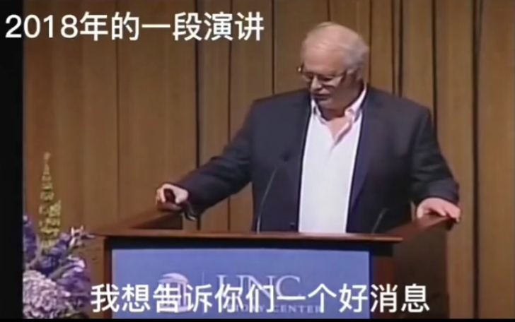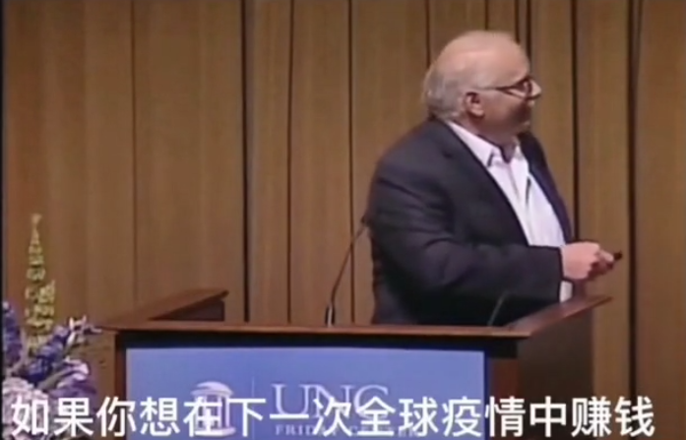

他甚至还在这场演讲中，详细介绍了“新型冠状病毒的病理作用”。

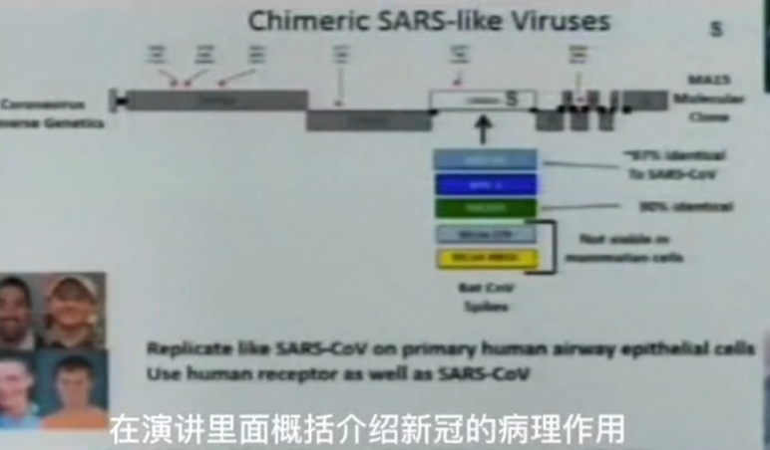

拉尔夫·巴里克从事冠状病毒研究工作长达30年之久，是国际冠状病毒研究领域最具权威的专家之一。他因发明了多种与冠状病毒相关的先进技术，如改造冠状病毒基因、“病毒增强”技术等，又被称为“冠状病毒之父”。

而巴里克最为重要的一项成就，正是开创了一种可以人工合成冠状病毒的“反向遗传”的先河。巴里克掌握一种通过**“反向遗传技术”能改造乃至“增强”冠状病毒**的技术。凭借该项技术，他不仅可以依据冠状病毒的基因片段培育出冠状病毒，还可以改造冠状病毒的基因，创造出新的冠状病毒。

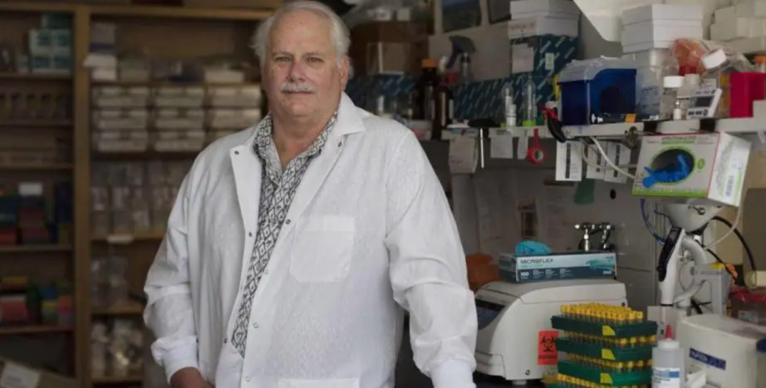

2003年，一篇巴里克参与发表的论文展示了这种技术的威力，成功复活了一个非典SARS病毒。后来，巴里克等人还就这一成果申请了专利，并于2007年获得批准，专利代号为US7279327B2。北卡罗来纳大学校刊《奋进者》2003年秋季号报道说，巴里克当时是在马里兰州的“美国陆军顶级BSL3实验室”，即德特里克堡生物实验室完成了这次实验。校刊还说，**巴里克是“唯一能克隆所有冠状病毒的美国研究人员”。**

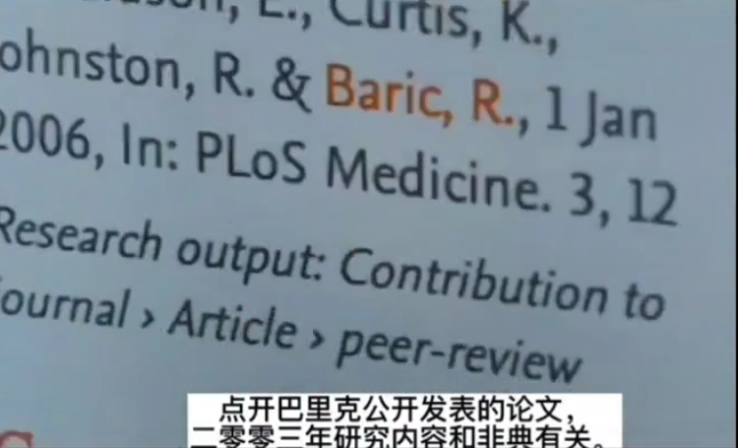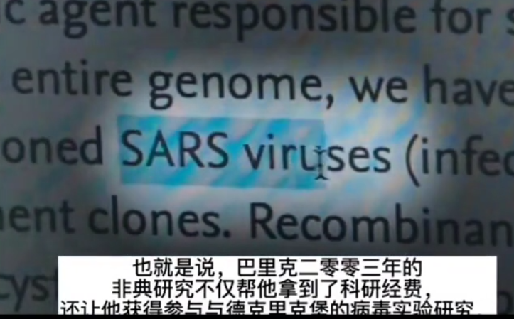

当巴里克的“成果”问世后，立马就有六个机构与之合作，两个制药公司，三个政府机构，还有一个美国陆军传染病研究院，这个研究院，叫做“德特里克堡”。巴里克的论文中，有一个和他一起出现了七次的病毒学家，叫做丽莎.汉斯莱，她是巴里克在北卡罗莱纳大学的学生，美国顶级病毒学家，同时，她还在美国军方的德特里克堡工作了13年。

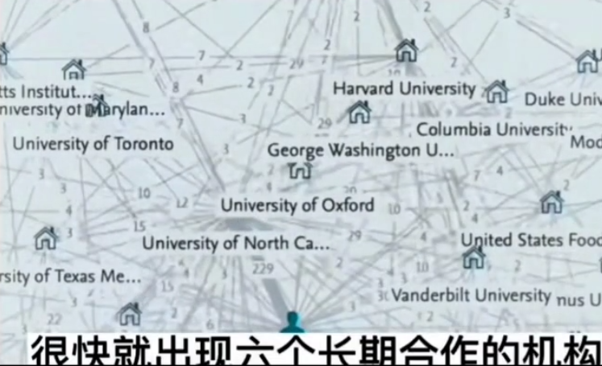

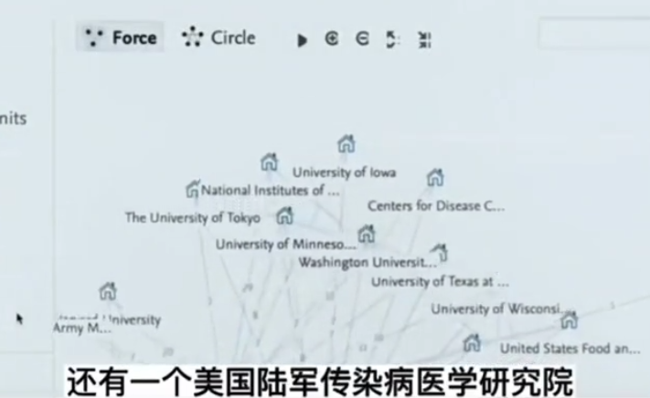

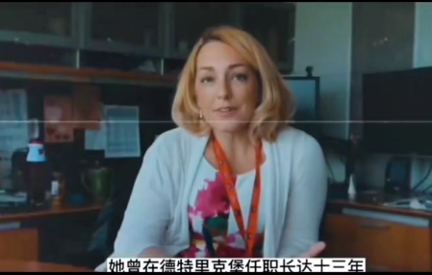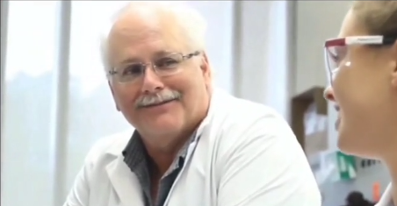

2008年11月，巴里克在美国科学院院刊上发表了一篇论文《**合成重组的蝙蝠SARS样冠状病毒在培养的细胞和老鼠中具有感染性**》，详细记录了一个全新人造冠状病毒从设计、创造到复活，从刺突蛋白的构建到感染试验的全过程。

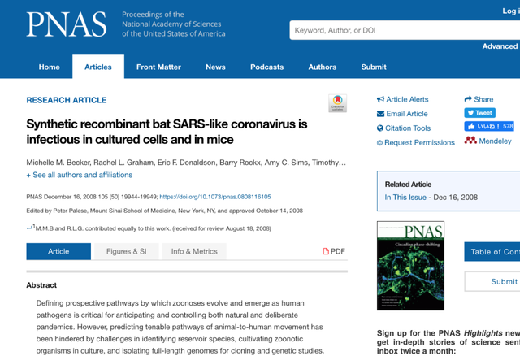

2015年11月，巴里克团队在《自然医学》期刊上发表了一篇题为《**一个类似SARS的蝙蝠冠状病毒群显示感染人类的可能性**》的论文。他们宣布成功制作了一种**“嵌合体”病毒**，**拥有一种蝙蝠冠状病毒的刺突蛋白和另一种冠状病毒的骨干，这种“嵌合体”病毒对人类细胞有传染性**。

论文同时署上了中国武汉病毒研究所石正丽团队的名字。在新冠疫情暴发后，这篇论文立即被有心人当作了某种未经证实的论调的基础，即新冠病毒是“人为设计”出来的，用于抹黑武汉病毒实验室。

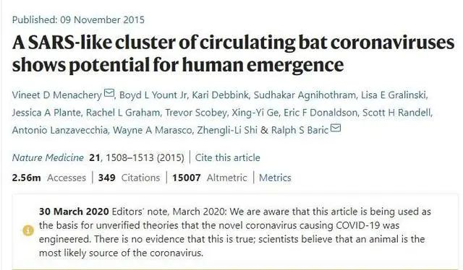

真实的情况是——2013年，当中国武汉病毒所科学家石正丽及团队从云南的蝙蝠洞里获得几种冠状病毒的基因后，**巴里克主动找到石正丽，希望获得这些冠状病毒的样本进行研究。石正丽非常慷慨地把自己的发现分享给了巴里克，而巴里克则在美国实验室里用他的病毒改造技术造出了一种全新的、可以感染人类的冠状病毒**。这项研究中，病毒改造和小鼠感染实验均在北卡罗来纳大学开展，所构建的嵌合病毒并没有提供给石正丽团队。这一研究结果2015年发布在了国际学术期刊《自然》杂志上。

实际上，巴里克自己在采访中做了解释：之所以石正丽团队成为了这篇论文的合著者，是因为该团队给自己分享了蝙蝠体内的原始病毒基因序列。他还明确表示：“**我们从未向武汉病毒实验所的研究人员提供过嵌合病毒序列、克隆或病毒，石博士或她的研究团队成员从未在北卡罗来纳大学的实验室工作过，我的团队中没有人在武汉病毒实验室工作过**。”

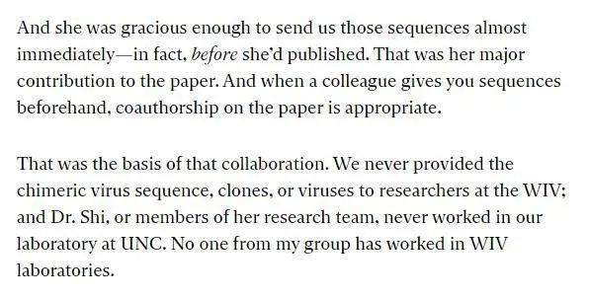

公开报道显示，巴里克曾广泛将自己的研究成果用于军事用途，以及与药企合作研究药物。无论是德特里克堡美军基地，还是新冠药物的研发中都能找到巴里克的身影。美国媒体曾介绍过：**巴里克的研究是新冠药物及疫苗的研发关键**。

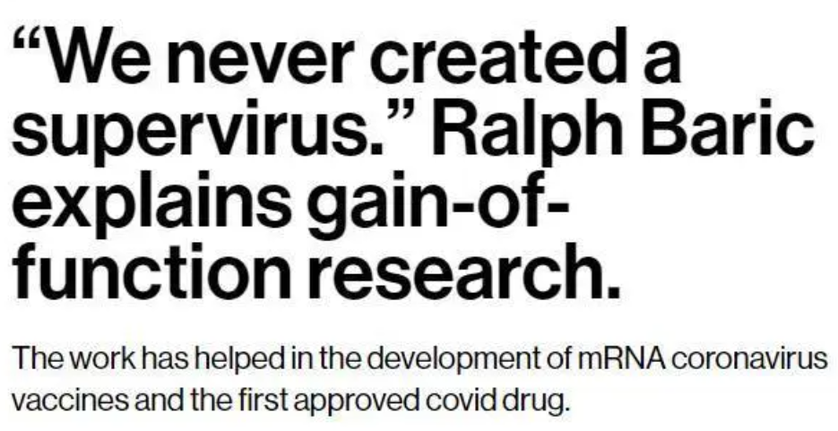

比如说——**首个在美国获批的新冠肺炎治疗药物瑞德西韦，正是基于巴里克的研究而发明的**。据悉，早在2018年，巴里克就已经开始与瑞德西韦的生产商吉利德合作，而在新冠疫情暴发后，美国相关机构很快就宣称瑞德西韦可以治疗新冠，并获得了紧急授权用于治疗新冠肺炎。虽然瑞德西韦后来被证明疗效不佳，但当时的行为，同样有着“未卜先知”一样的表现。无独有偶，美国媒体称，**巴里克团队还帮助加快了mRNA疫苗的开发**。

这个是不是就是巴里克所说的：“如果你想在下一轮全球疫情中赚钱，那就去买生产抗病毒药物公司的股票”.......

来吧，我们继续顺着时间线往后看：

还记得2019年10月份的武汉军运会吗？美国派出了一个庞大代表团。但在那次军运会上，美国代表团一块金牌都没有。在奖牌榜上，美国都排到30名开外了。这太奇怪了。

“**有5名美国军人运动员病了，由美国专机接回国。当时是10月份，两个月后，武汉就发现了病例。我们知道，新冠病毒潜伏期至少两周。我们总不能说因为当时武汉已经出现了病毒，从而导致美国在军运会上没取得好名次吧。难不成美国军人一到武汉就被感染了**？”

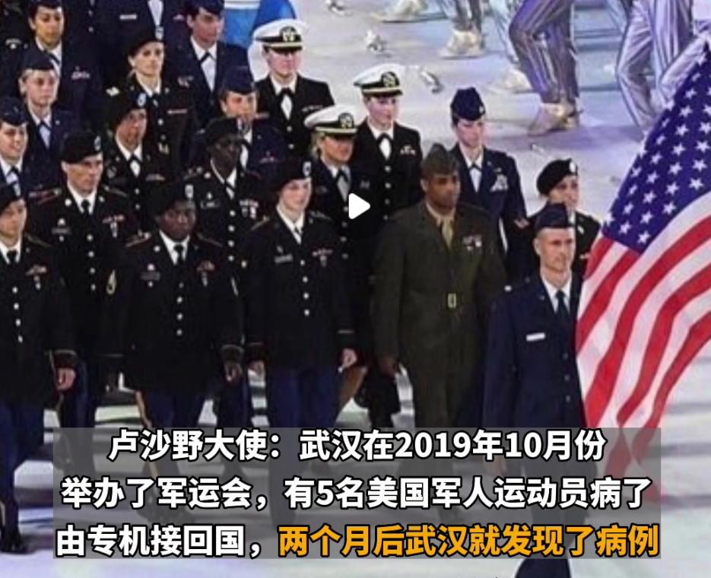

2019年10月20日，美国女军人贝纳西参加了武汉军运会80公里公路自行车赛，因为“肋骨受伤”退出比赛，但是拒绝接受治疗，这位女军人，是贝尔佛阿堡军事基地的安全官，贝纳西工作的贝尔佛阿堡军事基地距离德特里克堡只有1个多小时的车程。距离曾爆发不明呼吸系统疫情的格林斯普林养老社区更只有不到20分钟的车程。

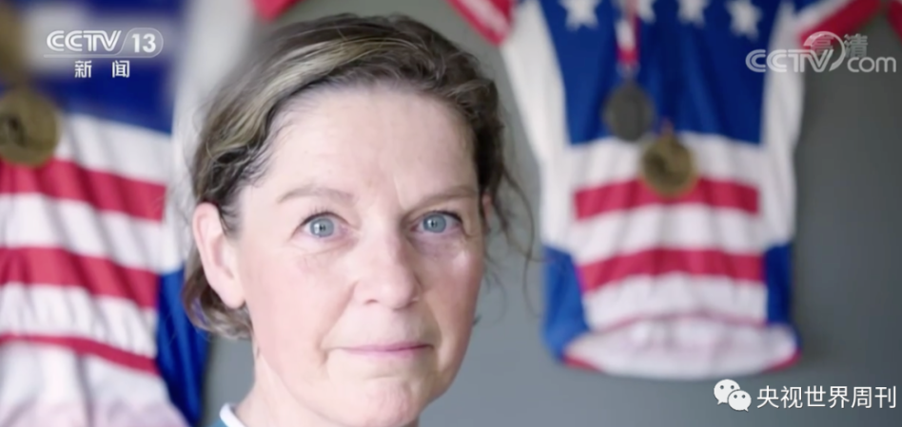

后来，美国《华盛顿邮报》一名与美国情报部门关系紧密的记者，曾撰文宣称美国国会怀疑2019年的武汉军运会期间是新冠肺炎开始传播的时间，因为有从军运会回来的西方国家运动员称自己得了疑似新冠肺炎的病。英国有媒体也称，当时有参赛的法国运动员表示自己得了“奇怪”的病。所以，美国参加军运会的5名患病人员的病例是关键线索。

2019年10月18日，也就是武汉军运会举行的同一天，美国约翰斯霍普金斯大学和盖茨基金会等举行了一场未卜先知的病毒防控演练，他们是基于什么判断“全球疫情大爆发”的假设？

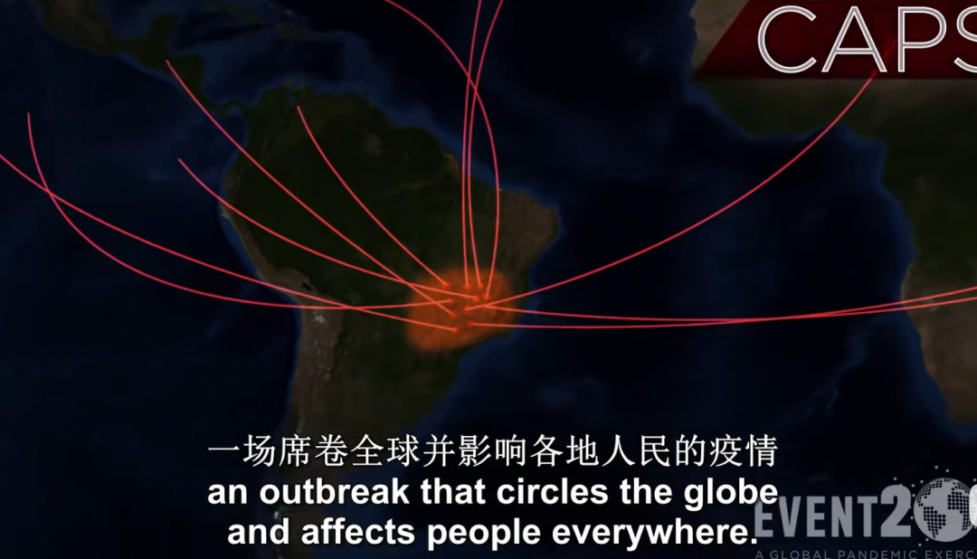

“这场演练假设病毒最初在巴西农场爆发，经葡萄牙、然后经美国和中国，最后传遍全世界，如果不加控制，会历经18个月，导致6500万人死亡。”

在这场演练中，有个人物不得不注意，她叫“艾薇儿.海恩斯”，奥巴马时期的美国中情局副局长。2021年，海恩斯成为拜登政府的“国家情报总监”，刚好负责所谓“新冠病毒溯源”的调查工作，实在是太巧了。

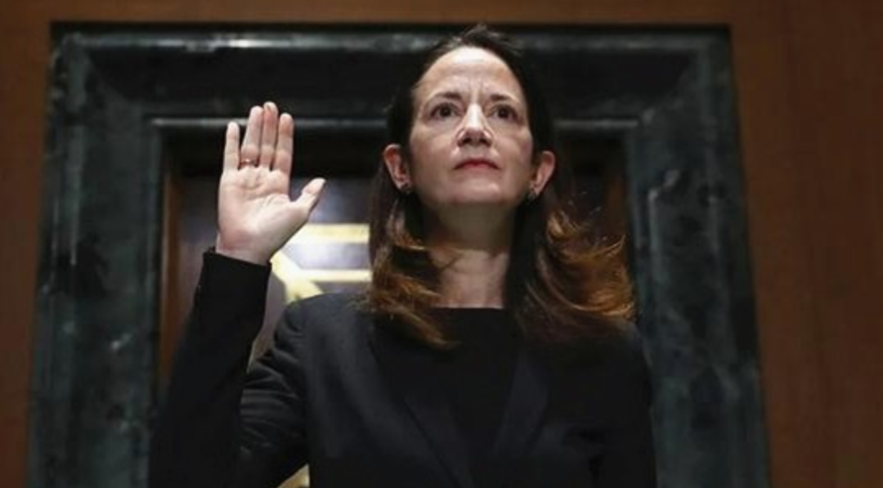

还记得更早一些时候，美国曾出现过一轮神秘的、大规模的“**电子烟肺炎**”吗？通过诸如《柳叶刀》等国际主流学术期刊和媒体文章可以发现，这种病症和后来的新冠肺炎是非常“相似”的。

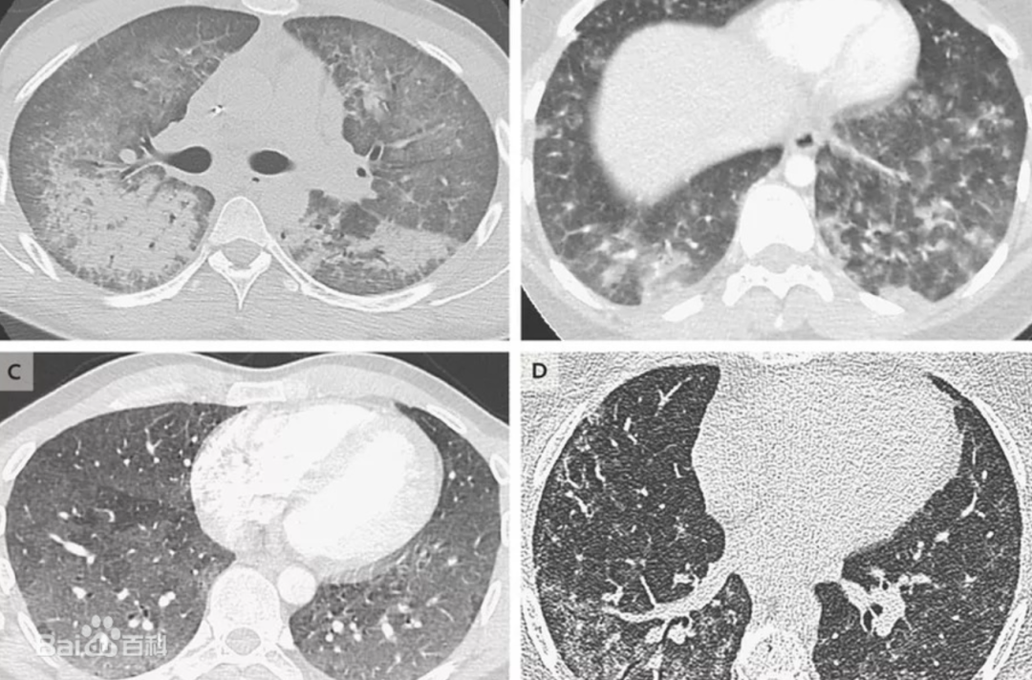

另外值得注意的是，曾有应对过武汉新冠疫情的权威专家，在查阅了60篇涉及美国“电子烟肺病”病例的研究论文，对其中142位电子烟肺病患者的250张肺部影像图片、临床信息以及文献原文进行了仔细全面的研究后，发现这些病例中有16个更有可能是新冠肺炎的“疑诊患者”，其中有5个临床症状和治疗情况相对完整的患者，被这些专家认定为“中度可疑”。而这16个病例中有12个病例的发病时间都在2020年以前。

这个事情非常可疑，因为“电子烟”引发肺炎的可能性基本不存在，因为电子烟的电子烟中区区的丙二醇和丙三醇根本不可能导致肺部炎症。

2019年7月，美国疾病预防控制中心对德特里克堡基地进行突击检查，随后立即宣布关闭德特里克堡陆军实验室，其中许多实验项目被临时暂停（**包括埃博拉、天花、炭疽等致命性传染病实验**）。按照美国疾病控制与预防中心（CDC）的说法，此前关闭的原因是，“因为没有足够的系统来净化实验室废水”“工作人员违规打开高压舱室的门”。但是在CDC的调查报告中，有大量的内容被抹去，以至于大家无从得知两次违规事件中泄漏的“病原体”到底是什么。

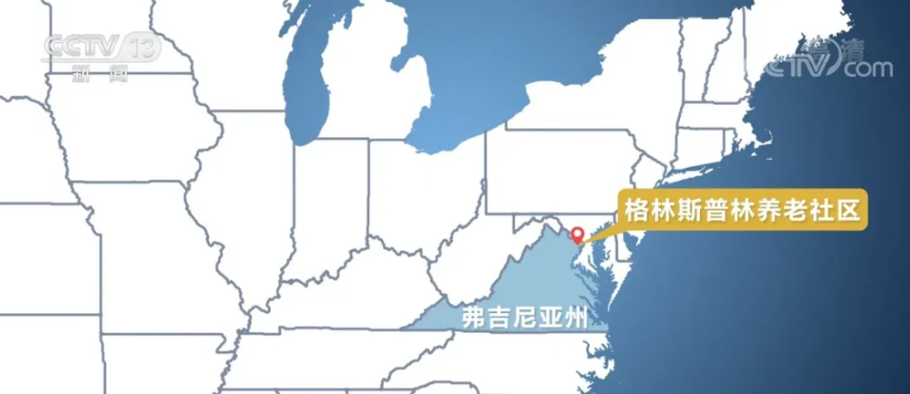

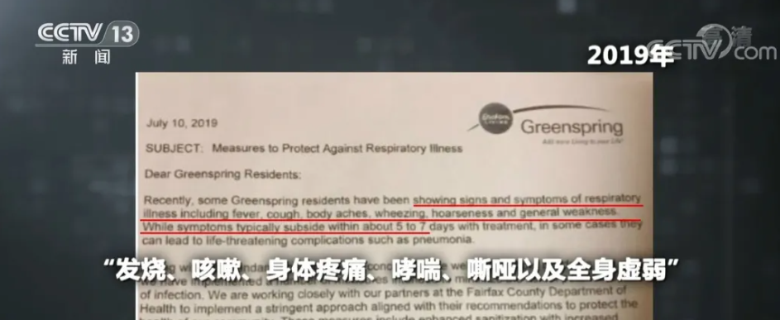

7月12日，疫情爆发第二天，美国疾病预防控制中心向德堡发出了关注函。7月15日，死亡人数达到3人，另一处养老社区也发生疫情，疾控中心向德堡实验室发出“停止和终止”令，理由是“没有足够的系统来净化废水”。7月18日，当从17个样本中检测出“细菌”后，疾控中心正式暂停了德堡实验室参与“联邦选择制剂计划”的许可证。而“许可证”列出的67种“选择制剂”中，冠状病毒赫然位列其中。美国疾控中心在2019年6月对德堡实验室进行检查，通过录像监控，发现了两起“泄露事故”，不符合3级和4级生物实验室标准。

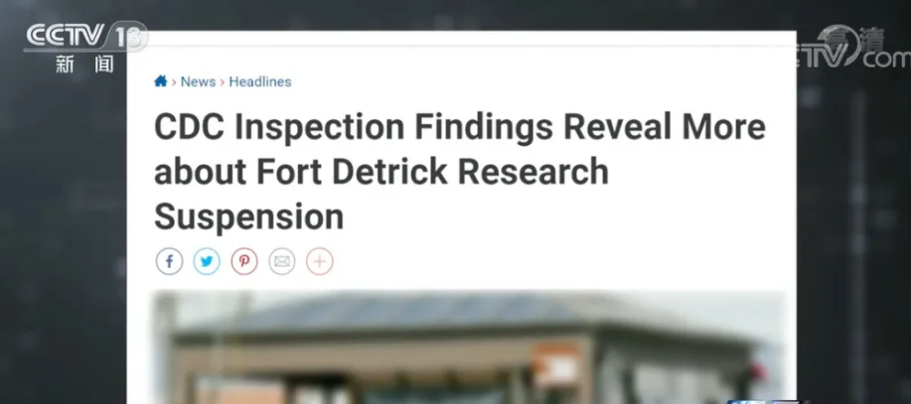

而美国爆发的“电子烟肺炎”，就是在德特里克堡被关闭之后！

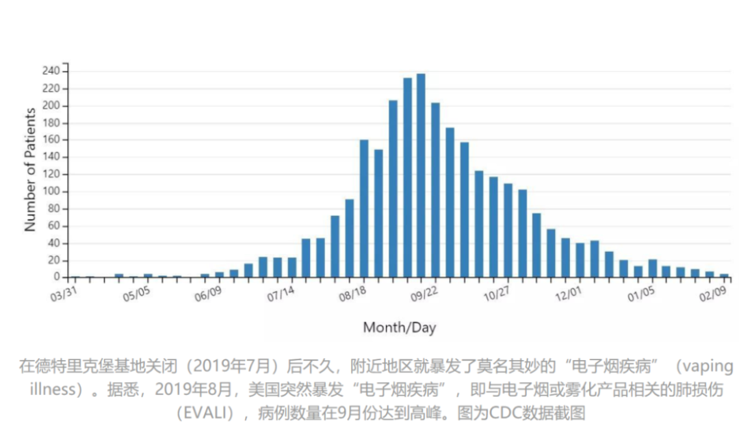

后来新冠疫情在美国爆发后，**新泽西有一位市长声称他在2020年初抗体检测就是阳性**，而美国2020年3月疫情大才开始大爆发，也就是说他在2019年秋就感染了。**西班牙、意大利大量的废水样品都显示，2019年新冠病毒就已经开始了传播**。

这一点是有证据可以证明的，因为刚好在德特里克堡出现安全问题的时候，一部分美国军人的血液样品，“刚好”运到了欧洲美军基地......

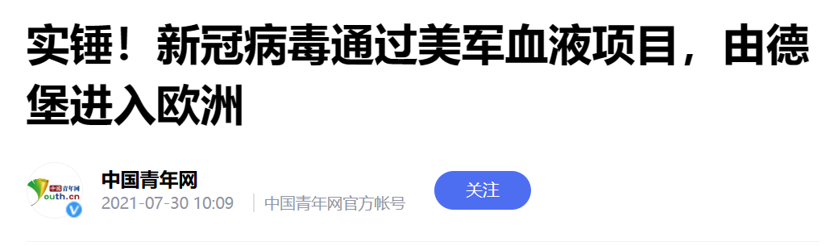

**“武装部队血液项目”（ASBP）是美军已形成的较为完善的血液保障体系，也是活跃多年的美国海外武装部队的官方血液供应渠道。ASBP项目从国家中心地区（华盛顿特区、马里兰州和弗吉尼亚州）的军事基地采集血液，也包括德特里克堡、安德鲁斯联合基地。然后该机构每两周就将血液运送到英格兰和意大利的空军基地**。血液运输的要求，是要在三天内完成所有程序环节并保持冷链运输——至此，被感染的美军人员或冷链血包上的病毒，顺利借由ASBP运输体系抵达欧洲。

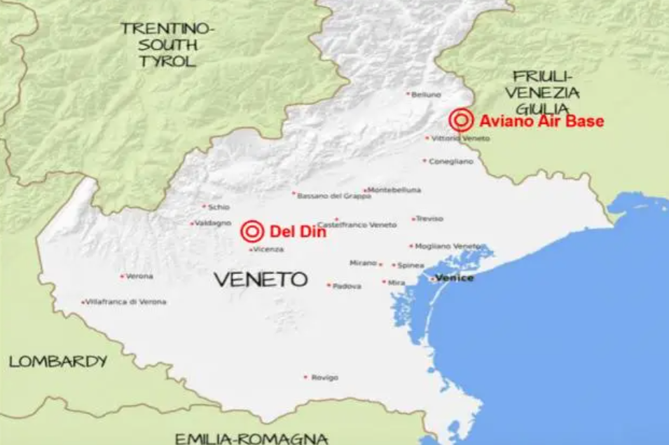

2019年8月，意大利威内托大区的美军基地Caserma Del Din招募当地平民志愿者，为里面的军人提供心理教育服务。根据意大利米兰国家肿瘤研究所报告，意大利的首例病例正是2019年9月于威内托大区记录在案（远远要早于中国武汉在2019年12月份发现病毒）。而美国军事基地集中的英国，同样也出现严重的新冠疫情局势。

注意，我不是说美国“投毒”，我只是在说，美国人的前科太多，不值得信任。

会不会有一种可能，**他们准备投毒，但还没有做好准备，实验室发生了泄露？或者说，它们已经投毒了，只不过病毒的变异超出了它们的预期，所谓“针对某个种族”的生化武器未能奏效，反而导致了全人类的一场大灾难**？

因为美国在这个方面确实太下作了，它们曾经是全世界唯一一个阻挡重启《禁止生物武器公约》核查议定书谈判的国家……他们在生化武器方面，是有前科的，甚至可以说是劣迹斑斑。

**1945年8月二战日本投降后，731部队的头目石井四郎与美军司令麦克阿瑟达成了秘密口头协议，后来又又在日本的镰仓酒馆签署了书面化的、保护731部队成员免于被起诉的协议，史称“镰仓协议”。**

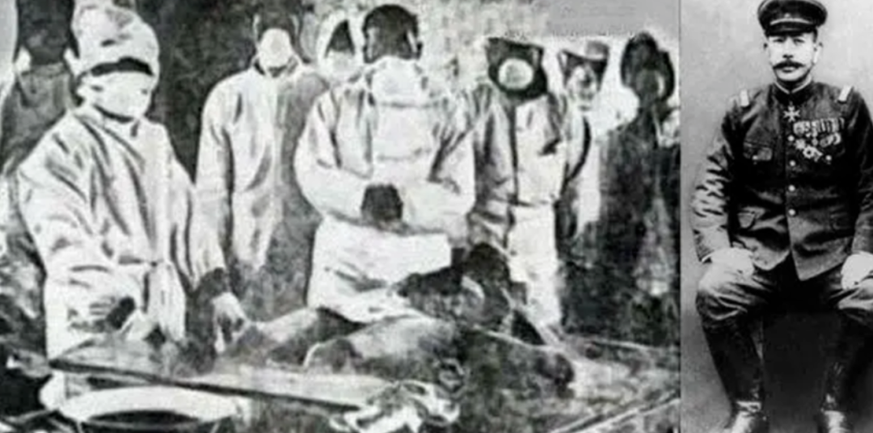

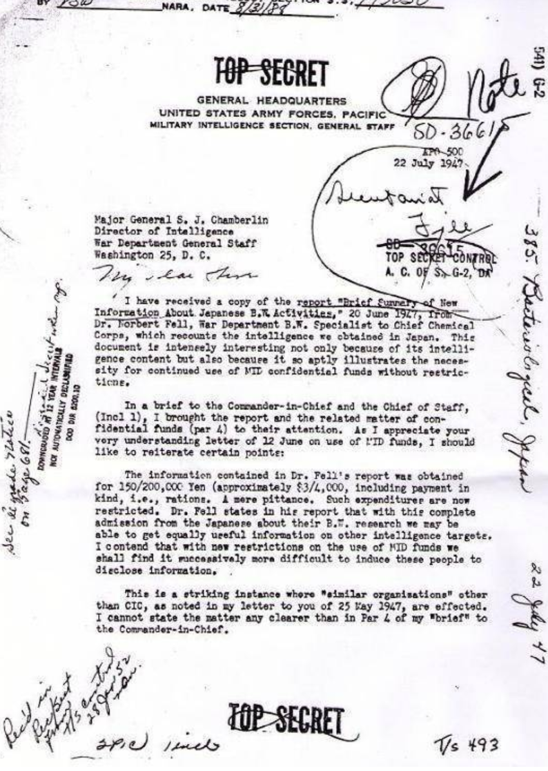

协议签署之后，美国人按照协定，聘请石井四郎为德特里克堡的高级顾问，并将那里的一栋大楼命名为731，供石井四郎研究使用。

1952年初，来自英国、瑞典、意大利、巴西、法国和苏联组成的联合调查团，确认了美军在朝鲜前线和中国东北地区，利用昆虫和飞禽羽毛投放炭疽病病菌的事实。这种做法，和日军1942年在常德空投鼠疫病菌的做法一模一样。

美军用装有感染了鼠疫、霍乱的跳蚤、蚂蚁、苍蝇的细菌弹，对朝鲜和中国东北发动细菌战。经“调查在朝鲜和中国的细菌战事实国际科学委员会”考察确认，美军在上述细菌战中使用的方法是在日本细菌战方法基础上发展而来的。

1952年初，美军用装有感染了鼠疫、霍乱的跳蚤、蚂蚁、苍蝇的细菌弹，对朝鲜和中国东北发动细菌战。经“调查在朝鲜和中国的细菌战事实国际科学委员会”考察确认，美军在上述细菌战中使用的方法是在日本细菌战方法基础上发展而来的。在石井四郎等协助下，美方在巨济岛的战俘营中，对战俘进行细菌战实验，每天竟高达3000人次！

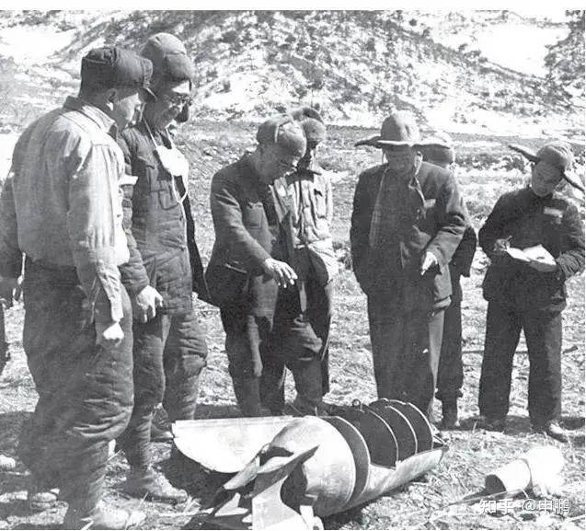

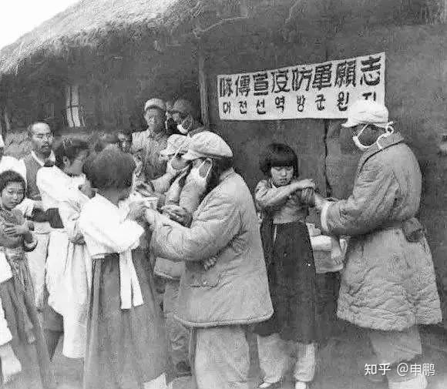

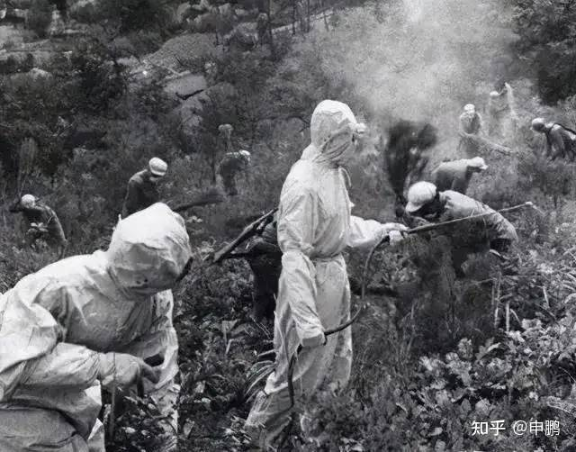

有人或许要说，美国总不至于害自己国家的人民吧？不，美国最喜欢拿自己的人民做生化武器试验。

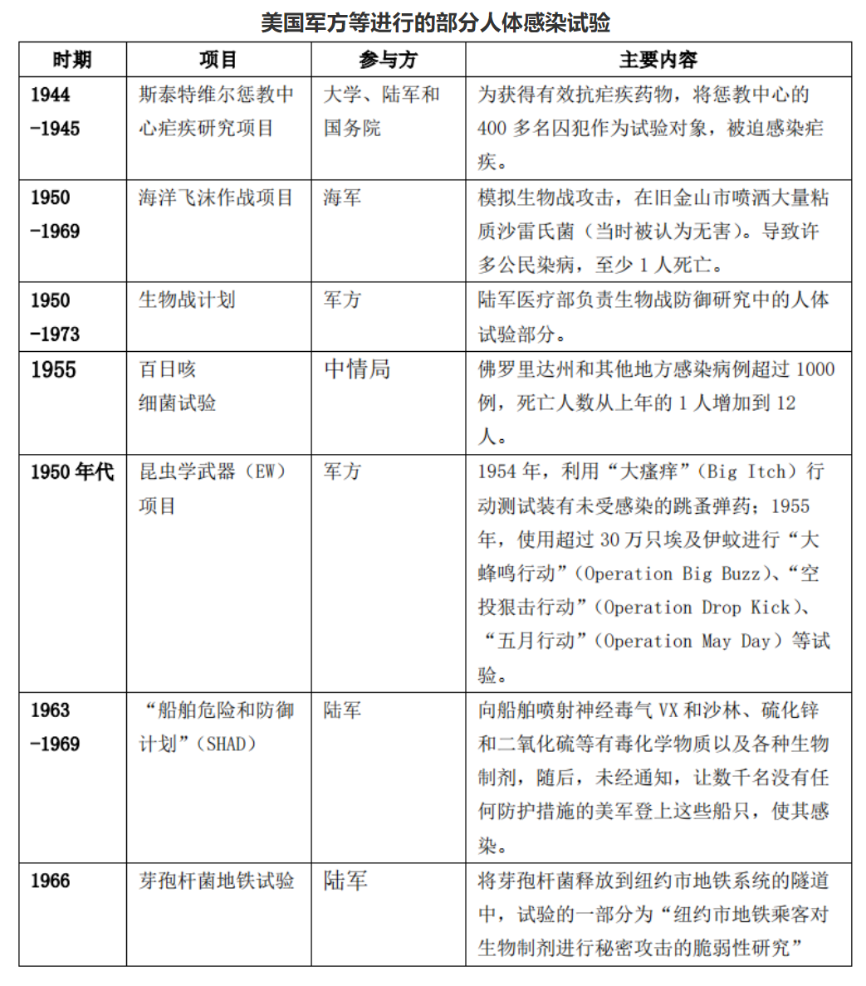

1950年8月31日，美国旧金山湾里有几艘美国海军的扫雷舰在“执行特殊任务”。这个特殊任务就是在旧金山散布致命的“粘质沙雷氏菌”。

理由是：冷战已经开始，为了防止邪恶而强大的苏联给美国投放生化武器，美国自己要做个测试和演习。1950年的9月20日，美国军方选取了位于西海岸的人口高达80万的旧金山作为了“生化试验”的试验场，80万人成为了小白鼠。

这几艘美军扫雷舰，将足足数百万加仑的溶液通过特制的喷射装置洒向了天空。水雾在天上足足有两公里长，然后在海风的作用下飘向旧金山海岸。

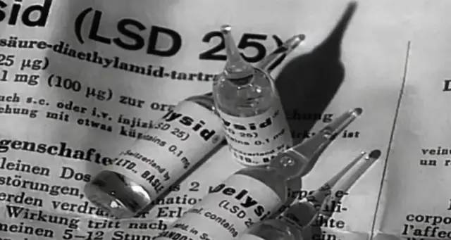

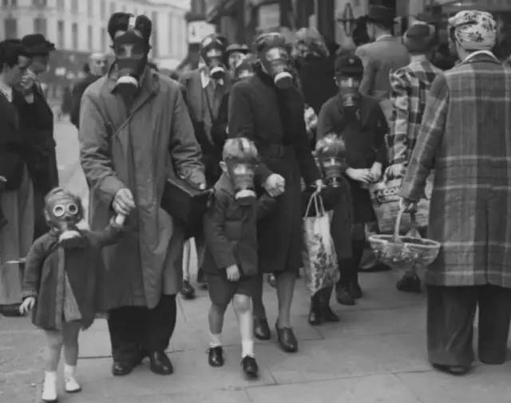

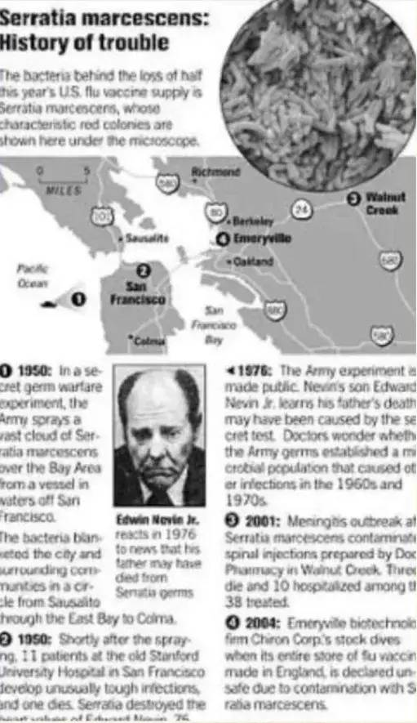

在喷洒的同时，美军就同步进行了细菌的采样和检测工作，他们在旧金山建立了43个采样点，截至到1951年的5月，采样数据显示，整个旧金山已经彻底被感染了，每升水或者空气中都可以检测到500个以上的外来细菌，而旧金山的80万居民，每人每分钟可以吸入5000个以上的病菌……美军对这个结果“很满意”。

从1950年到1970年，美国足足进行了239次生化入侵试验！几乎覆盖了美国所有的大城市。

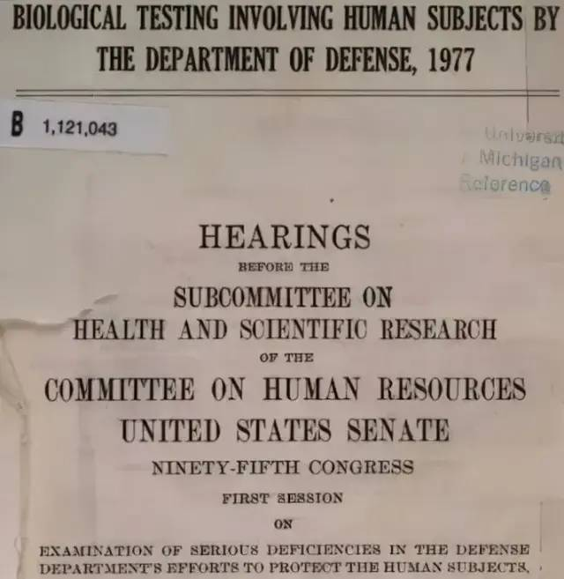

你笑我不懂科学，我笑你不懂美国。

所以能理解，为什么美国人民都不信任他们的政府吗？

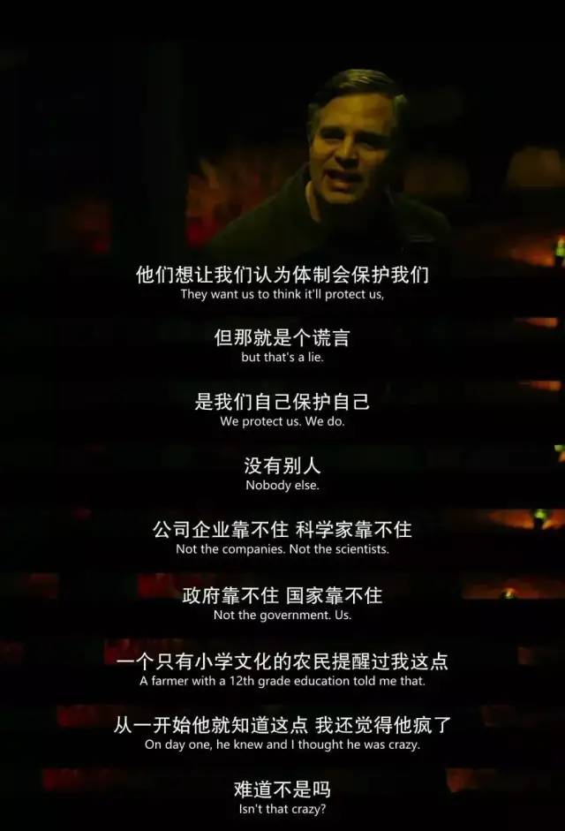

美国审计署2009年的一份报告显示，在过去10年中，美国P3实验室发生了400起事故。同年，老兵状告美国国防部，揭露了美军在士兵身上进行骇人听闻的人体试验丑闻。

2014年，美国政府生物实验室连续曝出多起安全事故，涉及炭疽杆菌、天花病毒、H5N1病毒等。当年10月，美国暂停多个病毒改造项目，其中包括禽流感病毒改造试验。

2017年，俄罗斯总统普京曾公开指出“**有外国人有目的地采集俄罗斯人生物样本。**”随后，美国空军出面澄清：美国空军最大医疗部队第59医疗部队的先进分子监测中心，的确搜集了俄罗斯人生物样本，但是，目的不是用于制造细菌生化武器。

从上世纪七十年代开始，美国一直打着生物防御旗号进行生物武器研发。美国生物防御蓝带研究小组《国家生物防御蓝图:优化工作所需的领导和重大改革（2014）》报告显示，**2001至2014财年，近800亿美元用于生物防御，其中大部分用于多危害项目，约10%用于生物防御项目**。

美国为什么要搞所谓的“生物防御计划”？那是因为1998年，一部叫做《眼镜蛇事件》的小说，故事讲述的是，恐怖分子将天花和一种昆虫病毒结合，制造出一种名为“眼镜蛇”的病毒，纽约由此遭受了一场生物恐怖袭击。时任美国总统克林顿看过这本书后，不仅要求当时的国防部长出一份报告，详细分析这种袭击在现实世界发生的可能性，并且，他还专门召开了内部会议，探讨相关的应对方案。

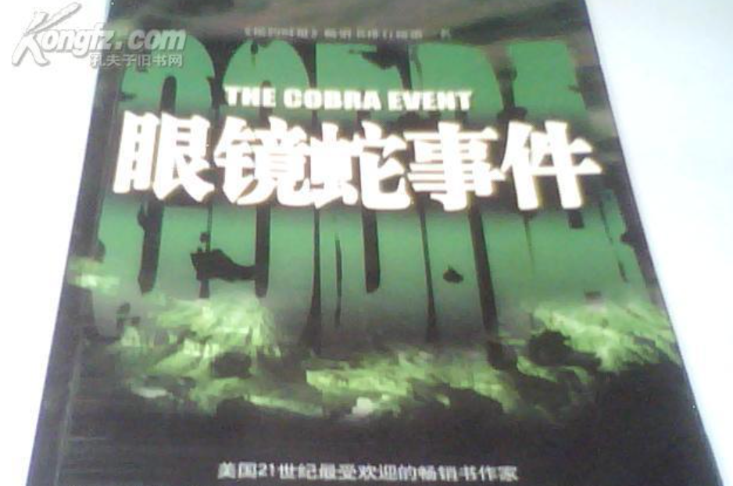

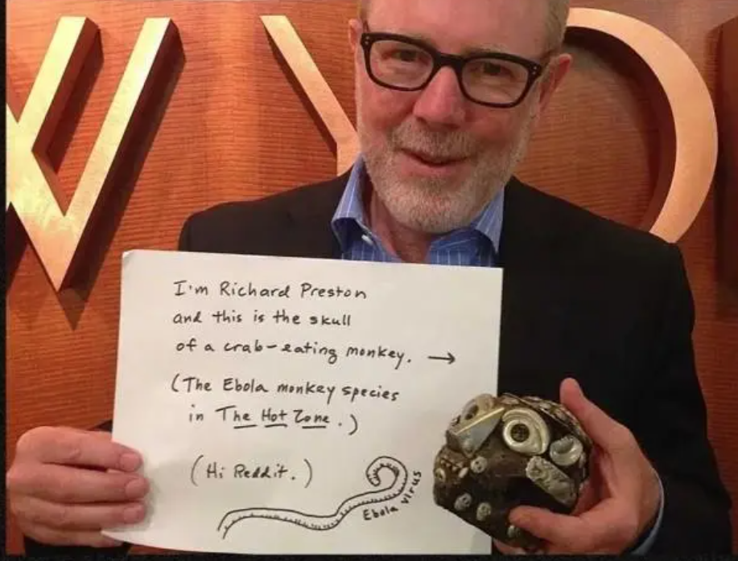

《眼镜蛇事件》的作者理查德·普雷斯顿总结道——美国还没有为生物武器袭击做好准备。

从此，美国高层开始研究“如何防御生物袭击”.......最后得出结论，进攻就是最好的防御，**用生化武器率先发起袭击，就是成本最低的“防御”**。

总结一下，就是“**用生化武器把敌人都灭了，那么我就安全了**”。

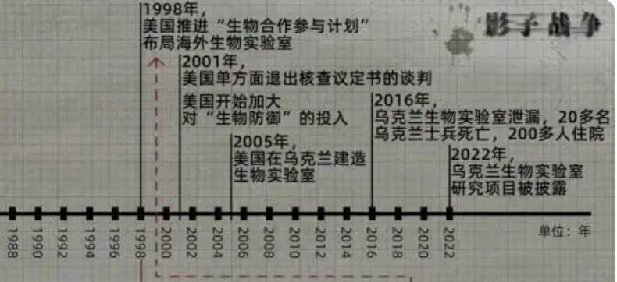

2001年7月，美国单方面退出《禁止生物武器公约》核查议定书谈判，进一步为布局海外生物实验室扫清了障碍。2005年，美国在乌克兰建造生物实验室。

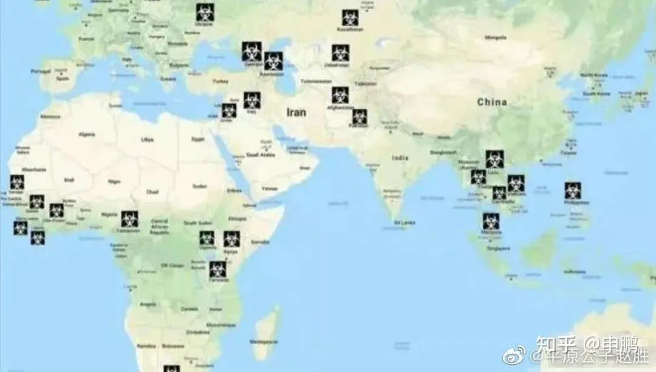

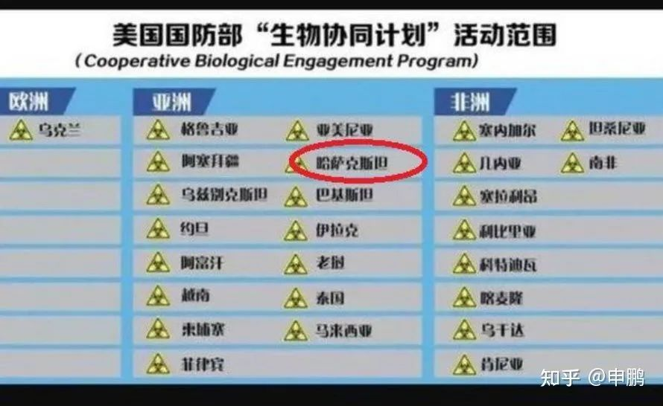

目前，美国在全世界建立的生物实验室已超过200个。而且，部分实验室所在地曾出现大规模的危险传染病。今年2月，美国科学家联合会统计，美国目前有13家P4实验室正在运行、扩建或规划中；P3实验室有1495个，这还不包括美国在乌克兰、哈萨克斯坦等前苏联地区和世界各地建立的多家生物实验室。

今年的3月10日，俄罗斯国防部发表声明，根据文件显示，**由美国建立和资助的位于乌克兰的生物实验室内进行了蝙蝠新冠病毒样本的试验**。

他们截获的文件材料显示，美直接支付在乌生物武器研究的费用。美国在乌研究能从蝙蝠传播给人的病原体，**对炭疽病和非洲猪瘟致病菌的研究还在继续；140多个装有蝙蝠体外寄生虫的容器，大量来自乌克兰各地区、完全属于斯拉夫族群的血清样本被转移到国外**。

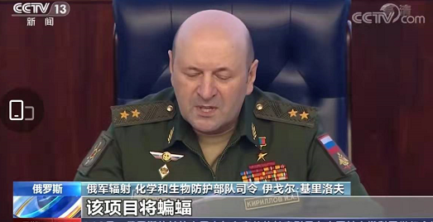

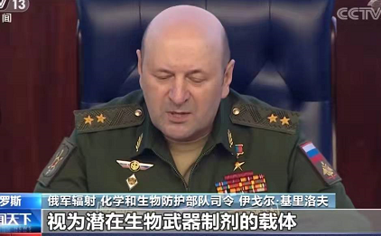

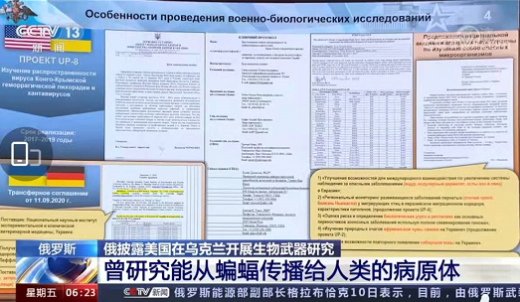

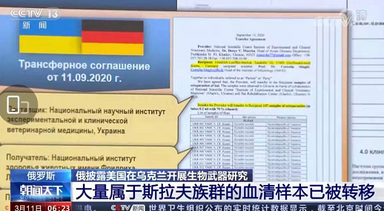

美国人深信“生化武器”的威力，以至于他们痴迷于在文学作品中描绘“生化武器”的威力。

美国科幻作家杰克伦敦1910年的有一本小说，叫做《前所未有的入侵》。

《前所未有的入侵》中，中国是“黄祸”，这个中国以“人口膨胀”的方式向周边扩张，“黄祸”即将殃及整个西方的白人文明世界。在此紧急关头，为铲除中国这个“可怕祸根”，美国总统采纳科学家拉宁格尔的细菌战，决定派遣飞机到中国上空投掷多种细菌弹，造成中国大地上瘟疫流行，哀鸿遍野，成千上万人死于非命，最后西方世界大获全胜，对中国分区占领……在他看来，这是消灭“黄祸”的唯一途径，必须采取果断战略。

杰克.伦敦首创了“黄祸”二字，写了《黄祸》、《中国佬》、《前所未有的入侵》等多部种族主义作品，在他笔下世界是上帝赐给盎格鲁撒克逊人的礼物，中国人是劣等民族，就该被消灭。

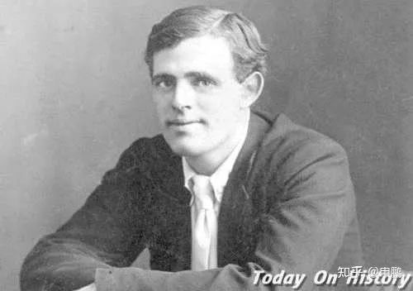

《前所未有的入侵》，是人类历史上第一次提出用“生化武器”、“瘟疫”彻底消灭一个民族，一个国家，一个文明。

盎格鲁撒克逊人热衷于“用生化武器搞种族灭绝”是有历史渊源的。

因为他们真有成功的经验。

因为两百多年前，在他们到达新大陆的时候，他们真把带有天花病毒的毛毯和手帕赠送给了印第安人。

1763年，北美军队总司令杰弗瑞·阿姆赫斯特（Jeffrey Amherst）与驻守Fort Pitt的亨利·班奎特（Henry Bouquet）为了消灭他们眼中“低等”的印第安原住民，在一场外交会中将两件代表“友谊”的毛毯送给了当地首领。

不管你信不信，总要“料敌从宽”吧？

毕竟，**如果计划真的可行，那么他们的逻辑是不错的，用“生化武器”消灭对手，是一种“最低成本的防御**”。

**图片源自网络**





**关注公众号：**

**有理儿有面**

**理   性｜   揭   秘｜   探   讨**







### 精选留言

用户设置不下载评论